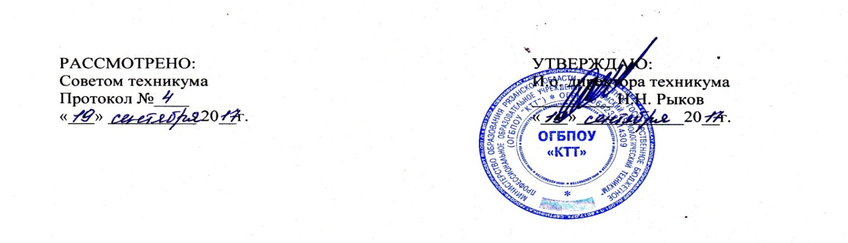

Положение
о родительском комитете в ОГБОУ СПО «Кадомский технологический техникум»

ъ

Кадом 2017.
1.Общие положения
1.1.Настоящее Положение о родительском комитете областного государственного бюджетного образовательного учреждения среднего профессионального образования «Кадомский технологический техникум» (далее – Положение) разработано в соответствии со ст.26 Федерального закона от 29.12.2012 №273-ФЗ «Об образовании в Российской Федерации», Уставом областного государственного бюджетного образовательного учреждения среднего профессионального образования «Кадомский технологический техникум» (далее – Техникум).
1.2.Настоящее Положение определяет структуру, срок полномочий, компетенцию, порядок формирования и деятельности родительского комитета, порядок принятия решения и их исполнения.
1.3.Родительский комитет создан в целях обеспечения реализации родителями (законными представителями) несовершеннолетних обучающихся права на участие в управлении Техникумом, реализации защиты прав и законных интересов несовершеннолетних обучающихся.
1.4. В своей деятельности Родительский комитет руководствуется Конвенцией ООН о правах ребенка, Федеральным законом от 29.12.2012 №273-ФЗ «Об образовании в Российской Федерации», Уставом Техникума, иными локальными нормативными актами Техникума и настоящим Положением.
1.5.Настоящее Положение вступает в силу с момента его утверждения Техникумом и действует бессрочно, до замены его новым Положением.

2. Структура Родительского комитета, порядок его формирования
2.1.Родительский комитет состоит из равного числа избираемых представителей родительской общественности. В состав Родительского комитета входит директор техникума с правом совещательного голоса.
2.2.Представители в Родительский комитет избираются ежегодно на основании личного заявления в начале учебного года, путём открытого голосования простым большинством голосов.
2.3.По собственному желанию или по представлению председателя любой член Родительского комитета может досрочно выйти из его состава. В таком случае в состав Родительского комитета автоматически включается вновь избранный представитель родителей (законных представителей) несовершеннолетних обучающихся этой группы.
2.4.Персональный состав Родительского комитета утверждается приказом техникума.
2.5.По решению Родительского комитета в его состав могут быть приглашены и включены граждане, чья профессиональная и (или) общественная деятельность, знания, возможности и опыт могут позитивным образом содействовать работе Родительского комитета.

3.Компетенция Родительского комитета.
3.1.К компетенции Родительского комитета относится:
а) согласование локальных нормативных актов техникума, затрагивающих права и законные интересы несовершеннолетних обучающихся;
б) содействие в обеспечении оптимальных условий для организации образовательной деятельности;
в) информирование родителей (законных представителей ) несовершеннолетних обучающихся о решениях Родительского комитета;
г) содействие в проведении мероприятий в техникуме;
д) участие в подготовке техникума к новому учебному году;
е) оказание помощи техникуму в организации и проведении общих родительских собраний;
ж) участие в создании безопасных условий осуществления образовательной деятельности, соблюдения санитарно-гигиенических правил и норм;
з) согласование выбора меры дисциплинарного взыскания обучающихся;
и) ходатайство о снятии меры дисциплинарного взыскания с обучающегося;
к) выборы представителей в состав комиссии по урегулированию споров между участниками образовательных отношений;
л) участие в планировании, подготовке, проведении и анализе внеучебных мероприятий техникума.

4.Права и обязанности членов Родительского комитета.
4.1. Родительский комитет имеет право:
а) вносить на рассмотрение предложения органам управления тхникумом, получать информацию о результатах их рассмотрения;
б) организовывать временные комиссии под руководством Родительского комитета для исполнения возложенных на них функций.
4.2.Член Родительского комитета имеет право:
а) инициировать обсуждение внепланового вопроса, касающегося деятельности техникум, если его предложение поддержит не менее 20 % присутствующих членов;
б) предлагать органам управления техникумом изменения в план мероприятий по совершенствованию воспитательной работы в отношении обучающихся;
в) вносить предложения о поощрении родителей (законных представителей) несовершеннолетних обучающихся за активную работу, оказание помощи в проведении мероприятий.
4.3. Родительский комитет обязан:
а) выполнять план работы и решения Родительского комитета;
б) отвечать за принимаемые решения;
в) устанавливать взаимопонимание между органами управления техникумом и родителями (законными представителями) несовершеннолетних обучающихся в вопросах семейного и общественного воспитания;
г) принимать решения в соответствии с законодательством.
5.Организация деятельности Родительского комитета.
5.1.Члены Родительского комитета и иные приглашённые граждане, чья профессиональная и (или) общественная деятельность, знания, возможности и опыт могут позитивным образом содействовать решению вопросов, работают на общественных началах.
5.2.Первое заседание Родительского комитета созывается директором техникума не позднее чем через месяц после его формирования.
5.3.Из числа членов Родительского комитета на первом заседании открытым голосованием простым большинством голосов избираются председатель и секретарь.
5.4.Председатель Родительского комитета направляет и организует его работу, осуществляет контроль за выполнением решений. Директор техникума входит в состав Родительского комитета на правах сопредседателя.
5.5.Председатель Родительского комитета может присутствовать (с последующим информированием членов Родительского комитета) на отдельных заседаниях педагогического совета, заседаниях других органов управления техникумом по вопросам, относящимся к компетенции Родительского комитета.
5.6.Секретарь Родительского комитета ведёт делопроизводство, осуществляет подготовку его заседаний.
5.7.Заседания Родительского комитета созываются, как правило, один раз в квартал.
5.8.Решения Родительского комитета принимаются простым большинством голосов при наличии на заседании не менее половины его членов. При равном количестве голосов решающим является голос председателя Родительского комитета.
5.9.Приглашённые участвуют в работе Родительского комитета с правом совещательного голоса, участия в голосовании не принимают.
5.10.Решения Родительского комитета, принятые в пределах его компетенции и в соответствии с законодательством Российской Федерации, носят рекомендательный характер.
5.11. Родительский комитет отчитывается перед родителями (законных представителей) несовершеннолетних обучающихся через своих представителей на классных собраниях не реже двух раз в год.
6.Делопроизводство Родительского комитета
6.1.Организационно-техническое и документальное обеспечение деятельности Родительского комитета, а также информирование членов Родительского комитета о вопросах, включённых в повестку дня, о дате, времени и месте проведения заседания осуществляется секретарём Родительского комитета.
6.2.Делопроизводство Родительского комитета ведётся в соответствии с законодательством.
6.3.План заседаний Родительского комитета на год размещается на сайте техникума в рубрике «Информация для родителей». Здесь же размещаются решения Родительского комитета в течение 3-х дней после их принятия.
6.4.Протоколы Родительского комитета имеют печатный вид, хранятся в папке - накопителе, а по окончании учебного года переплетаются и хранятся согласно номенклатуре дел техникума. Протоколы подписываются председателем и секретарём Родительского комитета.
6.5. Протоколы Родительского комитета входят в номенклатуру дел, хранятся постоянно в техникуме и передаются по акту (при смене руководителя, передаче в архив).

